Caractérisation mécanique et modélisation du contreplaqué de peuplier
Mechanical characterization and modelling of poplar plywood
PEIGNON Axel¹, CASTANIE Bruno¹, EYMA Florent¹,
CANTAREL Arthur¹, SERRA Joel¹
1 : Université de Toulouse, Institut Clément Ader (UMR CNRS 5312),
ISAE-SUPAERO/UPS/IMT Mines Albi/INSA
Toulouse, 3 Rue Caroline Aigle, 31400 Toulouse
e-mail : peignon@insa-toulouse.fr, castanie@insa-toulouse.fr, florent.eyma@iut-tarbes.fr, arthur.cantarel@iut-tarbes.fr et joel.serra@isae-supaero.fr

Résumé
L'influence du nombre de plis sur l'identification des propriétés mécaniques du lamibois de peuplier à partir d'essais de traction est étudiée. Des éprouvettes stratifiées ont été préparées à partir de plis de bois déroulés et l’influence du nombre de plis orientés à 0° a été étudiée pour des essais de traction uniaxiale. Les résultats montrent que la configuration des plis a une influence sur les propriétés mécaniques. Ces résultats fournissent des informations précieuses pour la conception et l'optimisation des structures en lamibois. Des stratégies de modélisation sont envisagées pour rendre compte de l’effet du nombre de pli sur la rigidité des stratifiés de peuplier.

Abstract
The influence of the number of plies on the identification of mechanical properties of poplar Laminated Veneer Lumber (LVL) from tensile tests is studied. LVL specimens were prepared from peeled wood veneer and the influence of the number of plies oriented at 0° was studied for uniaxial tensile tests. The results show that the ply configuration has an influence on the mechanical properties. These results provide valuable information for the design and optimization of laminated wood structures. Modeling strategies are considered to account for the effect of ply number on the stiffness of poplar laminates.

Mots Clés : Lamibois, Peuplier, Essai de Traction, Module d’Young
Keywords : Laminated Veneer Lumber, Poplar, Tensile Tests, Young’s Modulus

- Introduction
L’utilisation du bois dans l'industrie du transport n'est pas récente [1] mais elle pourrait devenir une solution aux problèmes environnementaux actuels. Grâce à son faible coût et à sa faible empreinte carbone, le bois est une bonne alternative à de nombreux matériaux [2]. Le Lamibois (ou LVL pour l’anglais « Laminated Veneer Lumber ») et le contreplaqué sont des produits structurels composites dérivés du bois. Ils sont fabriqués à partir de fines feuilles de bois assemblées par collage, ce qui permet d'éliminer les défauts tels que les nœuds et les fissures. Ils sont donc les plus prometteurs pour des applications structurales, cependant, ces composites bois et plus globalement les placages de bois sont hétérogènes, ce qui entraîne une dispersion et une certaine complexité de leurs propriétés mécaniques [3]. Il est donc essentiel d’analyser finement ces dernières pour envisager son utilisation comme matériau de structure dans les transports comme l'automobile [4] ou l'aéronautique [5].
Bien que l’objectif soit la caractérisation du contreplaqué, les LVL ayant des plis uniquement à 0° seront étudiés dans un premier temps. Concernant la caractérisation du LVL, de nombreux auteurs se sont intéressés à l’effet du nombre de pli sur des LVL ayant une épaisseur constante et donc fabriqués avec des placages d’épaisseurs différentes. Ils ont notamment étudié l’influence du nombre de placage sur sa rigidité et sa résistance. Kiliç et al. comparent, par exemple, deux LVL d’aulne glutineux, de 20mm d’épaisseur, réalisés à partir de placages de 2mm et de 4mm d’épaisseur en utilisant deux colles différentes. Ils montrent qu’en cisaillement, compression et flexion, la résistance à la rupture est plus importante pour le LVL fabriqué avec des plis de 2mm quelle que soit la colle utilisée. Ils montrent aussi que le module d’Young est plus élevé dans cette configuration. Ils expliquent cela via l’augmentation de la quantité de colle dans le LVL fabriqué à base de plis plus fins [6].
D’après la littérature, il semblerait que le nombre de placages dans un LVL ait une influence sur sa rigidité ou sa résistance en flexion. Les explications avancées sont les suivantes : une meilleure répartition des défauts du bois au travers les placages et une quantité de colle plus importante dans le LVL [7–10].
Sur des essais de traction, Youngquist et al. montrent une augmentation de la rigidité et de la contrainte moyenne avec l’augmentation du nombre de plis dans un LVL de Douglas. Cependant, la forte variabilité observée lors des essais ne leur permet pas de conclure avec certitude sur ce phénomène [11].
Cependant, les études précédentes ne s’intéressent pas à l’effet du nombre de pli d’épaisseur fixe sur les propriétés du LVL résultant. Seuls, Lechner et al. montrent sur des essais de traction avec des spécimens de 1,2 et 4 plis, une augmentation de la contrainte à la rupture et de la rigidité lorsque le nombre de plis augmente. Mais, pour le LVL de 6 plis, les propriétés mécaniques sont inférieures en moyenne aux essais avec 4 plis : la dispersion ne leur permet pas de conclure sur cette baisse de propriétés [12].
L’effet du nombre de plis sur les propriétés du LVL est souvent expliqué par les auteurs via des fissurations plus faibles dans les placages, mais aussi des quantités de colle plus importantes lorsque l’on augmente le nombre de plis dans un LVL. Toutefois, l’influence du nombre de pli d’épaisseur fixe, sur les propriétés du stratifié bois obtenu n’est que peu traité dans la littérature malgré son intérêt pour les structures.
Cette étude vise donc à poursuivre les travaux menés par les membres de l'ICA depuis 2014 [13]. Des LVL constitués de différents plis de peuplier sont caractérisés au travers d’une campagne d'essais de traction uniaxiale. Cette campagne vise à comprendre et à identifier les propriétés mécaniques du stratifié bois en fonction du nombre de pli qui le composent. Les empilements choisis sont les suivants : [0°], [0°]₂, [0°]₃, [0°]₅, [0°]₇, et [0°]₉.
- Matériel et méthode

  - Conception des éprouvettes
Les normes pour les essais de traction sur des contreplaqués préconisent la conception d’éprouvettes en « forme d’os » pour réduire la section transverse de l’éprouvette et éviter une rupture de cette dernière dans la zone des mors (DIN 52188). Compte tenu de la faible épaisseur des placages de bois et de leur fragilité, l’usinage de ces derniers pour obtenir une forme d’os provoque chez certains auteurs la rupture des éprouvettes [14]. Le choix est donc souvent fait de caractériser des éprouvettes ayant une géométrie rectangulaire et d’ajouter des talons pour éviter une rupture dans les mors lors de l’essai de traction [12, 14–17].
De plus, comme pour les matériaux composites, il est montré que, de par les propriétés orthotropes du matériau, cette forme en os de chien peut favoriser une rupture par cisaillement dans les mors ou en dehors de la zone d’étude [18, 19]. Balduzzi et al [18] montrent analytiquement et numériquement la présence de contraintes de cisaillement et transversales dans les régions de rétrécissement de la forme en os. Par conséquent, les éprouvettes en forme d’os de chien ne se rompent pas en raison d'un état de contrainte axiale pure. Pour cette raison, la norme ASTM D3039, utilisée pour les matériaux composites, sera choisie pour caractériser les modules élastiques transverses et longitudinaux, le coefficient de poisson dans le plan, ainsi que les contraintes et déformations à la rupture. Les éprouvettes seront donc de géométrie rectangulaire et avec des talons, de sorte à limiter les concentrations de contrainte, et donc la rupture, dans les mors de la machine d’essai.
Six configurations d’éprouvettes ont été réalisées pour cette étude : [0°], [0°]₂, [0°]₃, [0°]₅, [0°]₇, et [0°]₉. Des placages de bois de peuplier (Populus- Koster) de 1mm sont utilisés. Les placages, fournis par le laboratoire LaBoMaP de Cluny, ont été produits à l’aide d’une dérouleuse. La masse volumique des placages de peuplier était de 348 kg/m3 ± 4% pour une teneur en humidité du bois avant collage de 10,1±0,4 %. Les placages ont ensuite été empilés et pressés pendant 5 heures à 10 bars et 25°C. La colle à bois utilisée pour fabriquer le LVL était la Kleiberit PUR 510 FIBERBOND, une colle monocomposante à base de polyuréthane qui durcit par réaction avec l'humidité. La quantité de colle utilisée était de 250 g/m².
Il est important de noter que lors de la fabrication des placages, des fissures de déroulage se créent sur l’une des faces des placages [20, 21]. Le LVL fabriqué pour la mise en place des éprouvettes tient compte du positionnement des fissure de déroulage présentes dans les placages de Koster (Fig. 1). Un total de 15 éprouvettes par configuration a été fabriqué. Les éprouvettes de traction ont des dimensions nominales de 250×25× épaisseur du LVL mm³.
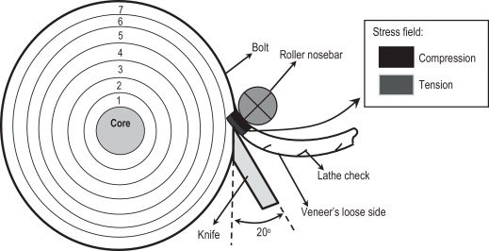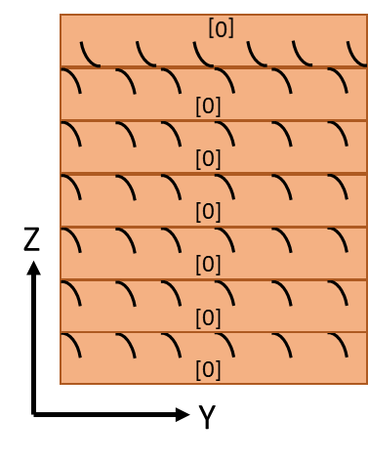
Fig. 1. Processus de déroulage des placages (gauche) et empilement des placages pour les éprouvettes [0°]₇ (droite).
Lors de la stratification, les faces présentant des fissures de déroulage sont placées sur des faces saines, à l’exception des plis extérieurs dont les faces fissurées sont orientées vers l’intérieur du LVL. Cet empilement est appelé ’tight side out and loose side in’. Il s’agit de la configuration utilisée dans l’industrie pour la fabrication des contreplaqués [22]. La figure 1 illustre l'empilement utilisé pour les spécimens [0°]₇.
  - Montage expérimental
Les essais de traction ont été réalisés à température et humidité ambiantes. Une machine Instron 5900 est utilisée pour ces essais. Une cellule d’effort de 100 kN a été installée, avec une précision de mesure de 1N. La vitesse de déplacement a été fixée à 2 mm/min. La stéréo-corrélation d'images numériques (DIC) a été utilisée pour suivre la déformation des échantillons. Deux caméras de 5 Mpx (2452x2052 pixels) ont été utilisées pour acquérir des images des éprouvettes. Ce montage d’essai est illustré sur la figure 2. Les éprouvettes ont été peintes avec des mouchetis pour la corrélation d’images. Les mouchetis ont été réalisés à l'aide d'une bombe de peinture et la taille des motifs a été déterminée en fonction de notre configuration expérimentale afin d'obtenir une taille minimale de 3 pixels pour chaque moucheture [23].
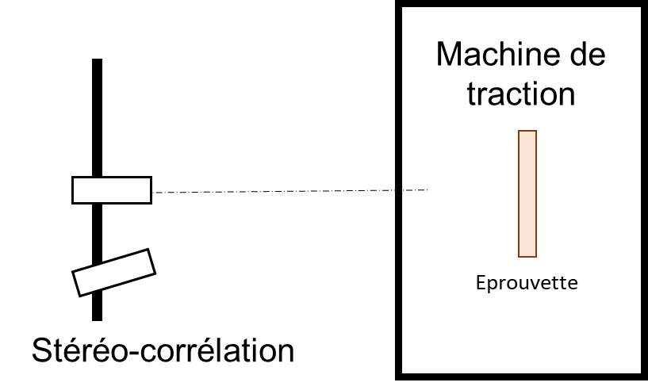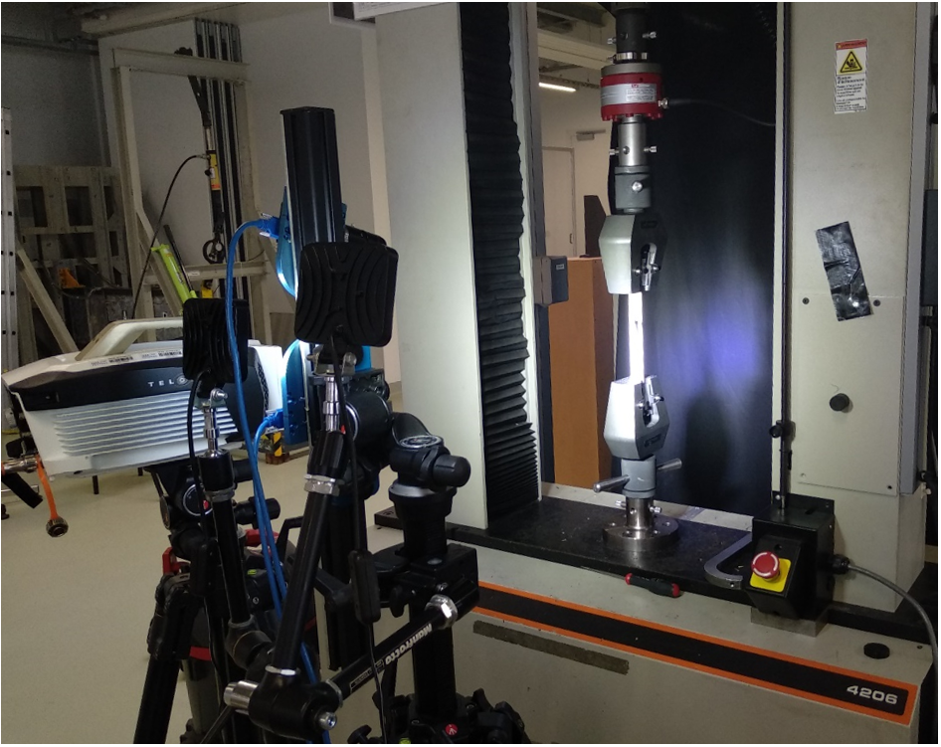
Fig. 2. Schématisation (gauche) et photo (droite) du montage expérimental.
Un système d'acquisition de données a été utilisé pour enregistrer à la fois la charge appliquée et le déplacement vertical des mors, la fréquence d'acquisition liée à la corrélation d’images étant fixée à 2 Hz. Les données de corrélation d’images ont été analysées avec VIC correlated system.
- Résultats expérimentaux et discussion
Une fois les essais réalisés, chaque éprouvette a été inspectée afin de retirer de cette étude les éprouvettes présentant des rupture « anormales ». Les éprouvettes des séries [0°]₅, [0°]₇ et [0°]₉ ont toutes rompues dans les mors sous l’effet de la compression importante de mors auto-serrant. Les différentes séries seront donc comparées uniquement sur leur propriété linéaire. Les courbes Contrainte-Déformation obtenues lors des essais, sont illustrées pour la série [0°]₁ et [0°]₇ sur la figure 3.
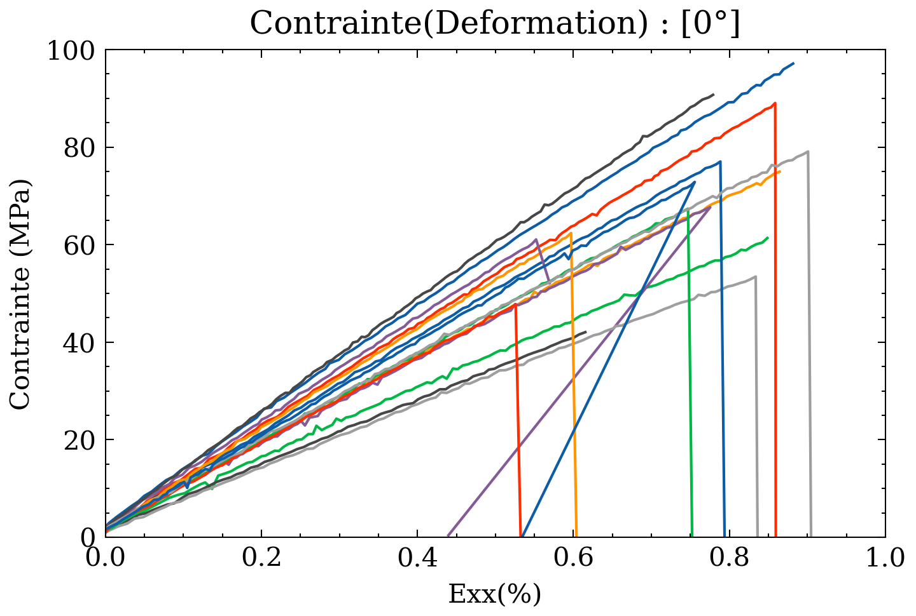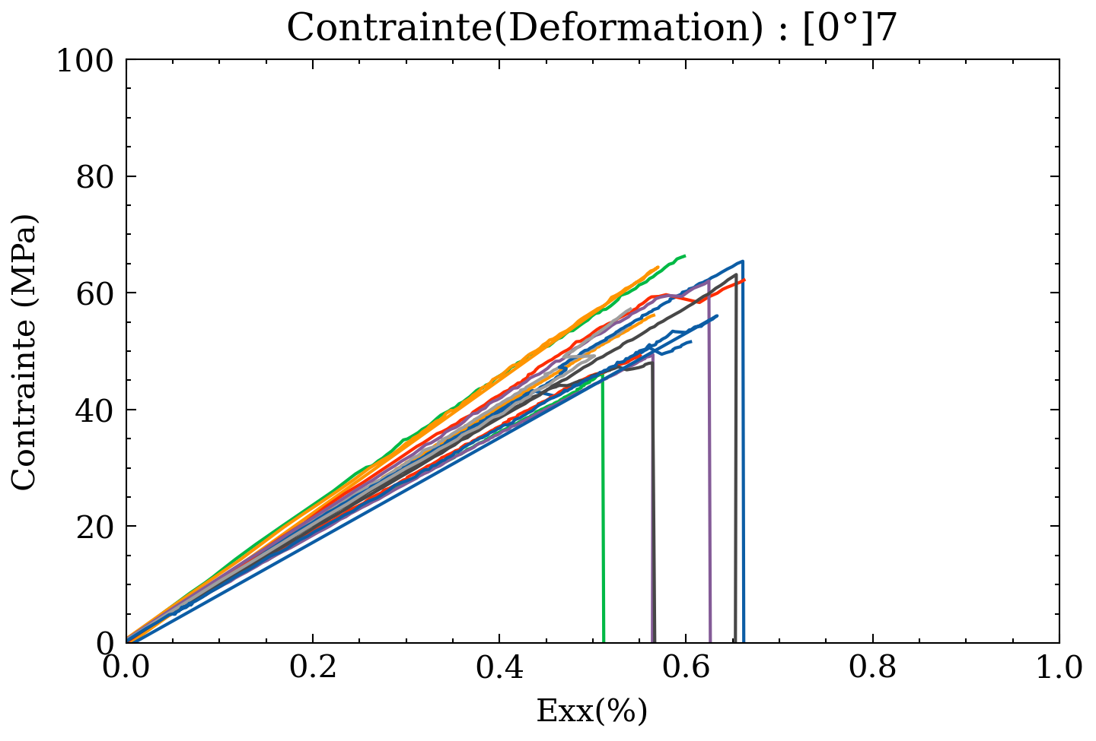
Fig. 3. Courbes Contrainte-Déformation pour la série [0°]₁ (gauche) et [0°]₇ (droite).
Une dispersion plus importante est observée sur le module d’Young des éprouvettes [0°]₁. Cette dispersion s’explique simplement par la dispersion observée sur la densité des éprouvettes testées. En effet la densité de ces éprouvettes variait de 0.29 à 0.42 (Fig. 4).

Fig. 4. Répartition des module d’Young de chaque spécimen en fonction de sa densité pour la série [0°]₁.
En comparant les rigidités des différentes séries, il est constaté que la rigidité moyenne des séries croit en fonction du nombre de plis, hormis pour la série [0°]₁ (Fig. 5). On ne prendra cependant pas en considération la rigidité obtenue pour la série [0°]₁ du fait de la forte dispersion de la densité observée sur ces éprouvettes : ce qui est fondamentalement différent des composites à fibres longues classiques (Verre, Carbone, Kevlar).
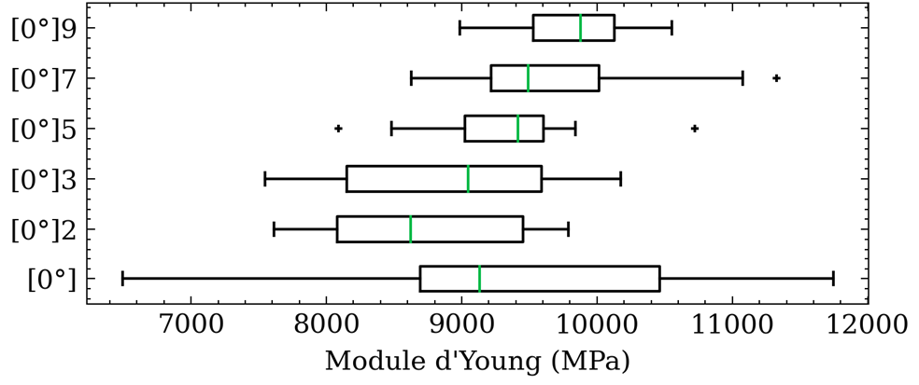
Fig. 5. Répartition des module d’Young par série d’éprouvette.
Afin de modéliser un stratifié de bois, il est alors nécessaire de rendre compte de cette rigidification lors de l’ajout du nombre de pli dans un LVL. Une première approche est d’utiliser la théorie des stratifiés en prenant en compte trois matériaux différents : les placages de peuplier, le joint de colle et une zone mixte qui correspond à une partie de l’épaisseur du placage de bois dans lequel la colle s’est propagée. Cette zone mixte est souvent étudiée dans le cas d’assemblages collés en bois lors de l’étude de la propagation de la colle [24, 25]. En utilisant une théorie des mélanges pour estimer la rigidité de cette zone mixte on peut alors montrer que la rigidité du LVL se calcule comme suit (Eq. 1) :
$E=\frac{(n-1)GS×E_{g}+t_{0}×E_{w}×ρ_{g}}{t×ρ_{g}}$ (Eq. 1)
Où n est le nombre de pli, GS est la quantité de colle par m², E_{g} est le module élastique de la colle, t₀ est l’épaisseur de l’ensemble des placages, E_{w} est le module élastique des placages, ρ_{g} est la masse volumique de la colle et t est l’épaisseur du LVL.
En utilisant les séries [0°]₂ et [0°]₃ pour identifier E_{g} et E_{w} on obtient E_{w} valant 8300 MPa et E_{g} valant 8000 MPa. Les autres valeurs sont obtenues par mesures sur les éprouvettes. Toutefois la valeur de E_{g} obtenue est bien trop élevée par rapport aux valeurs de rigidité des colles PUR que l’on retrouve dans la littérature [26]. De plus, les résultats obtenus ne sont pas exactement en adéquation avec l’augmentation de la rigidité observée lors de nos essais (Fig. 6).
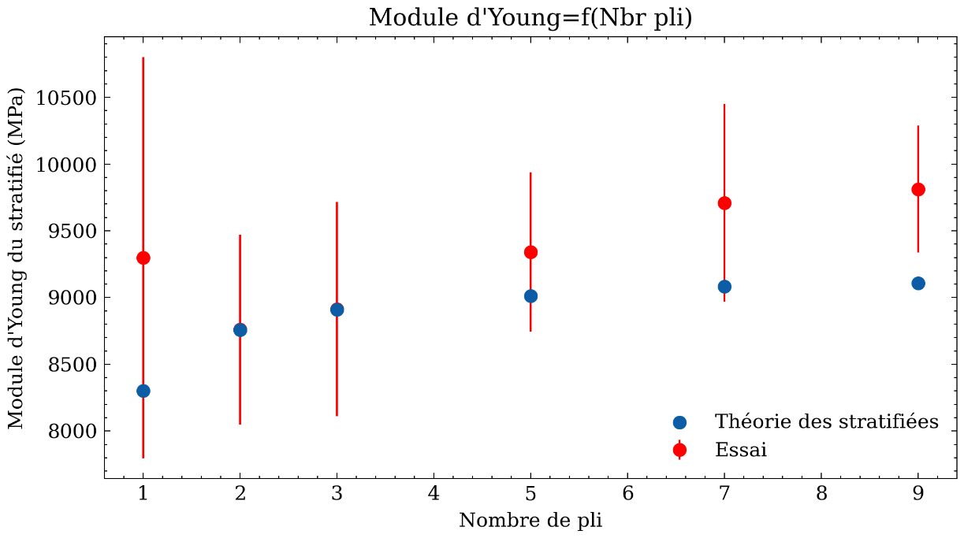
Fig. 6. Répartition des module d’Young par série d’éprouvette et comparaison avec la théorie des stratifiées utilisée.
Une théorie se basant sur la théorie des stratifiées et prenant en compte l’effet de densification des placages lors de la misse sous presse du LVL est proposée par Wei et al. [27]. Cependant ce modèle requiert la connaissance du taux de compression des placages, paramètre complexe à identifier.
- Conclusion et perspectives
Des essais de traction sur des LVL de 1, 2, 3, 5, 7 et 9 plis de peuplier ont été effectués pour caractériser la rigidité de ces stratifiés et l’influence du nombre de pli sur cette dernière. Les résultats montrent que la rigidité tend à croitre lorsque le stratifié est composé d’un nombre de plis plus important.
Cependant un modèle se basant uniquement sur la théorie des stratifiées et prenant en compte la colle ajoutée lors de la conception de ces éprouvettes ne permet pas d’expliquer cette rigidification. Il est donc nécessaire de comprendre les phénomènes mis en jeux lors de la fabrication de ces composites bois afin de rendre compte de cette rigidification dans le but de modéliser plus finement par la suite ces matériaux composites.
Remerciements
La recherche qui a conduit aux résultats présentés ci-dessus a reçu des fonds de l'Agence Nationale de la Recherche française dans le cadre du projet BOOST (ANR 21-CE43-0008-01). Les auteurs remercient le Laboratoire LaBoMaP, Cluny, France pour nous avoir fourni les placages de peuplier utilisés dans cette étude à travers le projet de recherche ANR BOOST.
Références
[1] B. Castanie, C. Bouvet, et M. Ginot, « Review of composite sandwich structure in aeronautic applications », Composites Part C: Open Access, vol. 1, p. 100004, août 2020, doi: 10.1016/j.jcomc.2020.100004.
[2] C. Mair-Bauernfeind, M. Zimek, R. Asada, D. Bauernfeind, R. Baumgartner, et T. Stern, « Prospective sustainability assessment: the case of wood in automotive applications », The International Journal of Life Cycle Assessment, vol. 25, p. 2027‑2049, oct. 2020, doi: 10.1007/s11367-020-01803-y.
[3] R. Guélou, F. Eyma, A. Cantarel, S. Rivallant, et B. Castanié, « Crashworthiness of poplar wood veneer tubes », International Journal of Impact Engineering, vol. 147, p. 103738, janv. 2021, doi: 10.1016/j.ijimpeng.2020.103738.
[4] « WoodC.A.R. » https://woodcar.eu/ (consulté le 16 mai 2023).
[5] « AURA AERO », Aura Aero. https://aura-aero.com/ (consulté le 16 mai 2023).
[6] Y. Kiliç, M. Colak, E. Baysal, et E. Burdurlu, « An investigation of some physical and mechanical properties of laminated veneer lumber manufactured from black alder (AInus glutinosa) glued with polyvinyl acetate and polyurethane adhesives », Forest Products Society, vol. 56, nº 9, p. 5, 2006.
[7] E. L. Schaffer, R. W. Jokerst, R. C. Moody, C. C. Peters, J. L. Tschernitz, et J. J. Zahn, « Feasibility of Producing a High-Yield Laminated Structural Product General Summary », p. 23, 1972.
[8] W. L. Hoover, J. M. Ringe, C. A. Eckelman, et J. A. Youngquist, « Material design faetors for hardwood laminated-veneer-lumber », Forest Products Journal, vol. 37, nº 9, p. 5, 1987.
[9] P. S. H’ng, M. T. Paridah, et K. L. Chin, « Bending Properties of Laminated Veneer Lumber Produced from Keruing (Dipterocarpus sp.) Reinforced with Low Density Wood Species », Asian Journal of Scientific Research, 2010, doi: 10.3923/ajsr.2010.118.125.
[10] A. Daoui, C. Descamps, R. Marchal, et A. Zerizer, « Influence of veneer quality on beech LVL mechanical properties », Maderas, Cienc. tecnol., vol. 13, nº 1, p. 69‑83, 2011, doi: 10.4067/S0718-221X2011000100007.
[11] J. A. Youngquist, T. L. Laufenberg, et B. S. Bryant, « End jointing of laminated veneer lumber for structural use », Forest Products Journal, p. 8, 1984.
[12] M. Lechner, P. Dietsch, et S. Winter, « Veneer-reinforced timber – Numerical and experimental studies on a novel hybrid timber product », Construction and Building Materials, vol. 298, p. 123880, sept. 2021, doi: 10.1016/j.conbuildmat.2021.123880.
[13] J. Susainathan, F. Eyma, E. De Luycker, A. Cantarel, et B. Castanie, « Numerical modeling of impact on wood-based sandwich structures », Mechanics of Advanced Materials and Structures, vol. 27, nº 18, Art. nº 18, sept. 2020, doi: 10.1080/15376494.2018.1519619.
[14] M. Pramreiter et al., « The Influence of Thickness on the Tensile Strength of Finnish Birch Veneers under Varying Load Angles », Forests, vol. 12, nº 1, Art. nº 1, janv. 2021, doi: 10.3390/f12010087.
[15] T. F. Shupe, C.-Y. Hse, E. T. Choong, et L. H. Groom, « Effects of silvicultural practice and moisture content level on lobolly pine veneer mechanical properties », Forest Products Journal 47(11/12):92-96, 1998, Consulté le: 14 juin 2022. [En ligne]. Disponible sur: http://www.fs.usda.gov/treesearch/pubs/8287
[16] Q. Wu, Z. Cai, et J. N. Lee, « Tensile and dimensional properties of wood strands made from plantation southern pine lumber », Forest Products Journal, p. 7, 2005.
[17] G. Y. Jeong, A. Zink-Sharp, et D. P. Hindman, « Applying digital image correlation to wood strands: Influence of loading rate and specimen thickness », Holzforschung, vol. 64, nº 6, p. 729‑734, oct. 2010, doi: 10.1515/hf.2010.110.
[18] G. Balduzzi, L. Zelaya-Lainez, G. Hochreiner, et C. Hellmich, « Dog-bone Samples may not Provide Direct Access to the Longitudinal Tensile Strength of Clear-wood », TOCIEJ, vol. 15, nº 1, p. 1‑12, févr. 2021, doi: 10.2174/1874149502115010001.
[19] R. Acosta, J. A. Montoya, et J. Welling, « Determination of the suitable shape for tensile tests parallel to the fibers in Guadua angustifolia Kunth specimens », BioRes, vol. 16, nº 2, p. 3214‑3223, mars 2021, doi: 10.15376/biores.16.2.3214-3223.
[20] L. Denaud et al., « Influence of Peeling Process Parameters on Veneer Lathe Check Properties », p. 11, août 2019.
[21] G. Pot, L. Denaud, J.-C. Butaud, S. Girardon, R. Collet, et F. Cottin, « Experimental study of the influence of veneer lathe checks on LVL elastic mechanical properties », août 2016.
[22] W. Leggate, R. McGavin, et H. Bailleres, A guide to manufacturing rotary veneer and products from small logs, ACIAR Monograph. 2017.
[23] P. Reu, « All about speckles: Speckle Size Measurement », Exp Techniques, vol. 38, nº 6, p. 1‑2, nov. 2014, doi: 10.1111/ext.12110.
[24] I. Gavrilovic-Grmusa, M. Dunky, J. Miljkovic, et M. Djiporovic-Momcilovic, « Influence of the viscosity of UF resins on the radial and tangential penetration into poplar wood and on the shear strength of adhesive joints », Holzforschung, vol. 66, nº 7, p. 849‑856, oct. 2012, doi: 10.1515/hf-2011-0177.
[25] A. A. Marra, Technology of wood bonding: principles in practice. New York: Van Nostrand Reinhold, 1992.
[26] F. Stoeckel, J. Konnerth, et W. Gindl-Altmutter, « Mechanical properties of adhesives for bonding wood—A review », International Journal of Adhesion and Adhesives, vol. 45, p. 32‑41, sept. 2013, doi: 10.1016/j.ijadhadh.2013.03.013.
[27] P. Wei, X. Rao, B. J. Wang, et C. Dai, « A modified theory of composite mechanics to predict tensile modulus of resinated wood », Wood Research, vol. 60, p. 16, 2015.

